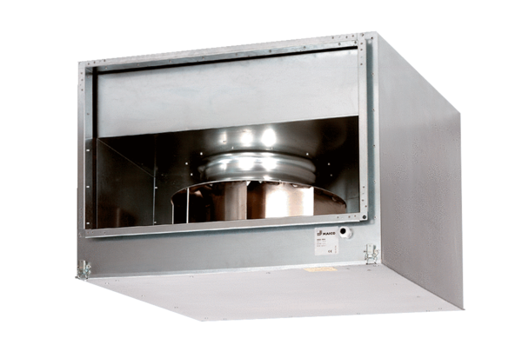Izolowany akustycznie wentylator kanałowy DSK 35/4Opakowanie jednostkowe: 1 sztukaAsortyment: D
Numer artykułu: 0086.0646Producent: MAICO

